# Lesson Study тәжірибесін өткізу (Жапонда)

## 1-кезең: Мектеп басшысы жүзеге асыратын дайындық

Lesson Study-ды Сіздің мектебіңізде өткізу үшін Сіз мектепте комиссия тағайындауыңыз және бұл үдеріс үшін ресурстарды бөлуіңіз қажет.

Оқу жылының басында мұғалімдер Lesson Study тәжірибесіне жауап беретін комиссия ұйымдастырады. Комиссия мүшелері – профессор-оқытушы құрамының өкілдері; бір сыныптың немесе бір пәннің оқытушылар құрамы. Олар талқылайды және Lesson Study үшін тақырып пен кесте анықталады.

Lesson Study тақырыбы мұғалімдер өз сабақтарын және оқушылардың оқуын қалай жетілдіруге тырысатынын көрсетеді. Lesson Study тақырыбын әр мұғалімге бөліп беруге болады, бірақ егер бір мектептің мұғалімдерінің ортақ тақырыбы болса жақсы болады.

Lesson Study-ды айына бір рет өткізу үшін барлық оқытушылар құрамын кәсіби дамыту үшін кестеге сай уақыт тағайындайды. Бөлінген уақытта олар Lesson Study өткізе алады. Оларда ашық сабақ болатын күні мектепте аталған сабаққа қатысатын бір ғана сынып қалады да, барлық мұғалімдер сабақты бақылай алуы үшін қалған сыныптар үйлеріне қайтады.

|  |  |  |  |  |  |  |
| --- | --- | --- | --- | --- | --- | --- |
|  | **Дүйсенбі** | **Сейсенбі** | **Сәрсенбі** | **Бейсенбі** | **Жұма** | **Сенбі** |
| 1 |  |  |  |  |  |  |
| 2 |  |  |  |  |  |  |
| 3 |  |  |  |  |  |  |
| 4 |  |  |  |  |  |  |
| 5 |  |  |  |  |  |  |
| 6 |  |  |  |  |  |  |

Lesson Study айына бір рет өткізіледі. Комиссия ашық сабақ өткізу және сабақ жоспарын талқылау кестесін жасауы тиіс. Ашық сабақ өткізіліп жатқан күні кесте бақылаушылар үшін қатынау уақытын көрсетуі тиіс. Сабақ жоспары бойынша кездесулер сабақтардан кейін өткізілуі мүмкін.

|  |  |  |  |
| --- | --- | --- | --- |
| **Айы** | **Ашық сабаққа (ЛС) жауапты мұғалім** | **Ашық сабақ(ЛС) күні** | **(ЛС) Сабақ жоспарын талқылау күні** |
| қыркүйек |  |  |  |
| қазан |  |  |  |
| қараша |  |  |  |
| желтоқсан |  |  |  |
| Қаңтар |  |  |  |
| ақпан |  |  |  |
| наурыз |  |  |  |
| сәуір |  |  |  |
| мамыр |  |  |  |

# Lesson Study тәжірибесін жүргізу (Англияда)

*Lesson Study* тәсілі кем дегенде үш *Lesson Study-ден* тұратын циклден құралады, ол сабақтарды мұғалімдер тобы бірлесіп жоспарлап, оқытып/қадағалайды және талдайды (төмендегі 1-суретті қараңыз).

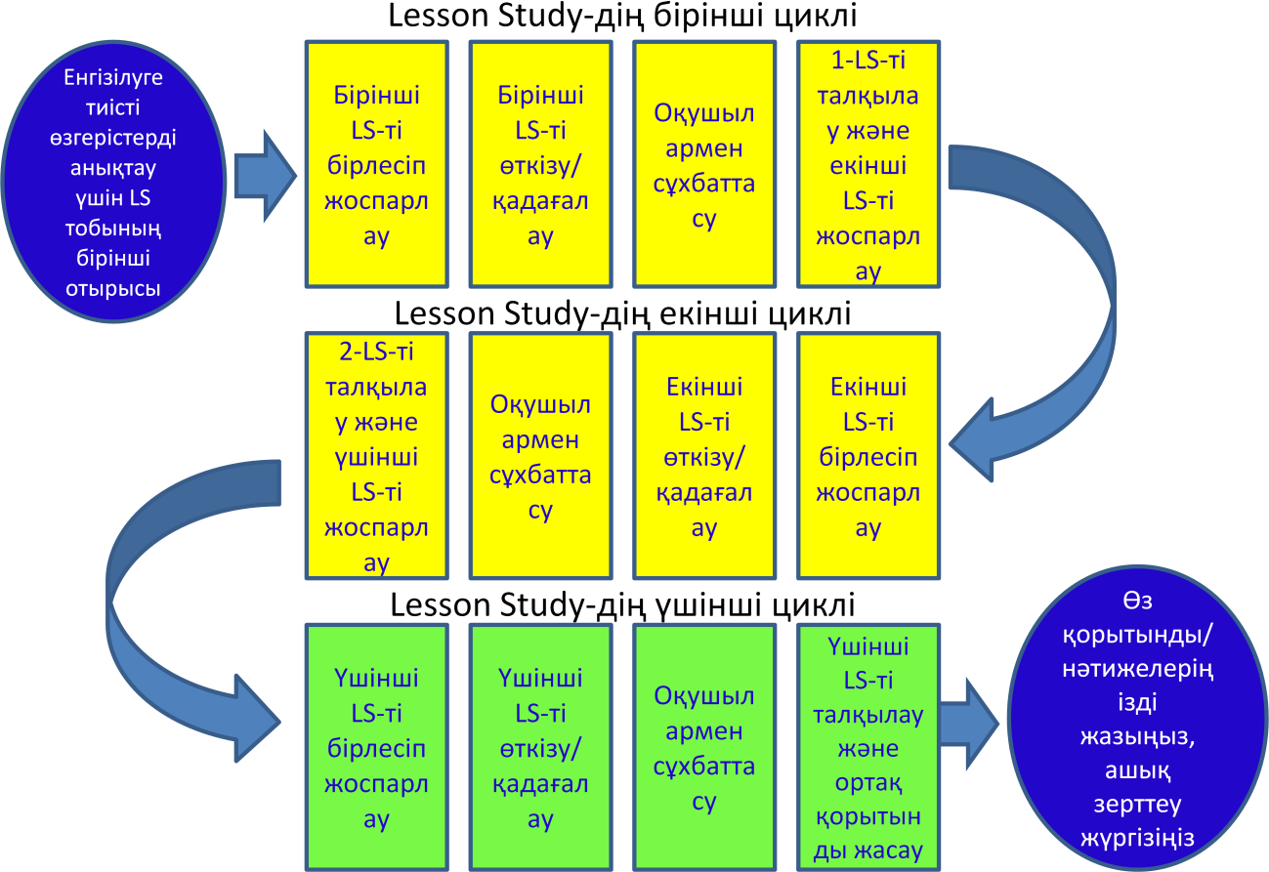

***1-сурет.*** *Lesson Study циклдері (Дереккөз: Бетлехем университеті, «Оқыту мен оқудағы шеберлік орталығының» оқу құралы: Lesson Study, Dudley, Р. (2011))*

Мектепте жаңа кәсіби оқыту әдісін енгізу ұнайтын бір топ мұғалімді іріктеп алыңыз (үш адам болғаны қолайлы болмақ). Бұл топтың құрамына басшылық өкілі мен бай тәжірибесі бар мұғалім қатысса, *Lesson Study* тиімді болады.

Күтілетін нәтижелерді анықтап, топ мүшелерінде өздерін сырттан қатаң бақылауға алынғандай сезім тудырмай, кідірместен «тәуекелге бел бууға» мүмкіндік беретін негізгі ережелерді белгілеу мақсатында мәжіліс өткізіңіз. *Lesson Study* барысында топтың барлық мүшелерінің кәсіби білім алушы ретінде мәртебесі тең болады.

Белгілі бір мектептің, сыныптың немесе белгілі бір жас мөлшеріндегі топтың қажеттіліктері негізінде қаралатын мәселені белгілеп алыңыз, мысалы: топтық жұмыс арқылы оқыту үшін пікірталасты қолдану қағидаттары.

Сабақтарды жоспарлауда, бақылауда және талдауда *Lesson Study-дің* жалпы нысандарын пайдаланыңыз (үлгілері осы кітапшада берілген).

Бірінші *Lesson Study-ді* жоспарлау үшін мұғалімдерге арнайы уақыт бөліңіз (кем дегенде бір сағат).

*Lesson Study* кезінде олардың уақытын бағалаңыз және *Lesson Study* аяқталғаннан кейін бірден немесе көп уақыт өткізбей талқылау жүргізуді қамтамасыз етіңіз.

Жұмыс барысына белсенді түрде қызығушылық танытыңыз.

*Lesson Study-ді* жүргізетін топқа өз нәтижелерін әріптестеріне көрсетулері үшін арнайы мүмкіндік ұсыныңыз (педагогикалық кеңес, коучинг және т.б.).

Топтың бұл мүшелерін келесі *Lesson Study-ді* өткізу үшін жаңа топты ұйымдастыруда педагогикалық ұжымның көшбасшылары ретінде